Conceptverslag 884
Kernteam Tijdelijke Verkeersmaatregelen
10 december 2025

AANWEZIG
Frank Pot (FP, vz.) | GU/Tijdelijke Verkeersmaatregelen | frank.pot@utrecht.nl
Hildert Hensen (HH) | SB/BOR/WCI/Wegen | hildert.hensen@utrecht.nl
Wim Jansen (WJ) | GU/Tijdelijke Verkeersmaatregelen | wim.jansen@utrecht.nl
Manon Stam (MS; afwezig bij 2.2 en 2.3) | GU/Communicatie | manon.stam@utrecht.nl
Pascal Oignet (PO) | GU/Tijdelijke Verkeersmaatregelen | p.oignet@utrecht.nl
Jeroen Smedts (JS) | GU/Verkeersontwerp/Mobiliteit | j.smedts@utrecht.nl
Niels v.d. Weiden | Transdev/OV | n.vanderweiden@transdev.nl
AFWEZIG
Maykel van Dam | RAVU (ambulancedienst) | m.vandam@ravu.nl
Dave Hoencamp (DH) | VRU/Brandweer | bereikbaarheid.ut@vru.nl
Seline Blom (SB) | VRU/Brandweer | bereikbaarheid.ut@vru.nl
Thijs Holzapfel | Politie | verkeersspecialisten-stad-utrecht.verkeer.md@politie.nl
GASTEN
Jurgen Kamberg  Ferry Theunisse  Friso Groenewegen  Ruud Verheijen | De Omleiding  GU/Opgave Centrum  Dura Vermeer  GU/VTH (bouwinspecteur) | jkamberg@deomleiding.nl  f.theunisse@utrecht.nl  f.groenewegen@duravermeer.nl  r.verheijen@utrecht.nl
VERSLAG
Mariëlle de Ridder-van Beek | GU/PMR | marielle.deriddervanbeek@utrecht.nl

2.1 De Nieuwe Tuin - Verlegging Catharijnesingel (Jurgen Kamberg, Ferry Theunisse, Friso Groenewegen, Ruud Verheijen)
Jurgen Kamberg licht toe dat in fase 1 alles voorbereid wordt (bomen en bestrating verwijderen) en alles gereed wordt gemaakt zodat er op zaterdag geasfalteerd kan worden.
In fase 1 blijven de fietsers langs het werkvak rijden in beide richtingen; van noord naar zuid over het huidige fietspad en van zuid naar noord over de tegengestelde autorijbaan.
De Mediamarkt blijft bereikbaar; het bevoorradingsverkeer moet zich melden bij de verkeersregelaar en kan op de normale manier het loadingdock in- en uitrijden.
Het werkverkeer rijdt in deze fase vanaf het zuiden aan want daar is het minder druk; daar voegen ze met behulp van de verkeersregelaar in naar het werkvak. Na het laden/lossen gaan ze via de bovenkant eruit (8-10 vrachtwagens per dag).
Tijdens deze situatie laten we het verkeer omrijden zoals vorige keer al is besproken in het KTV.
Er worden 1 week van tevoren tekstkarren neergezet die de dagen aftellen tot de start van het werk.

Randvoorwaarden/opmerkingen vanuit Kernteam Tijdelijke Verkeersmaatregelen
Uitvoeringsperiode | Fase 1: ma 16-02 07:00 t/m vrij 20-02 20:00
Mobiliteit (JS)
Omleiding A is vrij fors; graag aanpassen via Oudenoord, WSB en Vleutenseweg.  Op de Vleutenseweg moeten dus ook borden geplaatst worden.  PO: doordat de planning opgeschoven is, is dit nu mogelijk geworden. Destijds waren de WSB en ASW nog niet gereed. | Wordt aangepast. (884.1)
T.h.v. Catharijnesingel/Bleekstraat bord C1 plaatsen met onderbord ‘Na x-meter’ om het verkeer daar al zoveel mogelijk weg te halen. Misschien zelfs een tekstkar. | Ja. (884.1)
Loopt het goed met de VRI? | Bij de start op 16 februari gaan de lussen er direct uit en gaat de VRI star draaien. Op zondag worden de lussen geslepen en maandag 23 februari draait de VRI op de nieuwe lussen.
De VRI bij de Stationsstraat gaat uit en de VRI bij Smakkelaarsveld wordt deels afgezakt; is Mouloud aangehaakt? | We gaan dit nog een keer goed afstemmen met Mouloud en Hoeflake. (884.1)
De 2 knijpen (doseringen) in de omleidingsroute (bij Paardenveld en Monicabrug) moeten eruit gehaald worden; zal dit intern aankondigen. (884.2) | Ja. (884.1)
Wat is de taak van de verkeersregelaars? | Er staan er 3 bij het werkvak; 1 voor inrijdend verkeer; 1 voor uitrijdend en 1 bij de middenberm (ter begeleiding van de fietsers, want daar worden bandjes en bomen verwijderd).  Bij de Mariaplaats staat ook een verkeersregelaar; dat komt in de eerste dagen beter over en als men toch doorrijdt, komt men bij de volgende verkeersregelaar en een hek.
Dat geldt voor de fietsers en de auto’s? | Fietsers kunnen in de eerste fase altijd doorrijden, in de tweede fase niet.  De verkeersregelaar die bovenin staat doet precies hetzelfde en laat het verkeer draaien bij de laatste draaimogelijkheid.
Transdev (NW)
Onze uitwijkroute is via Bleekstraat-Dichtersbaan. Bijt dit niet met Spark op 16 en 23 februari? | De bussen hebben hier 1 maandag last van.
Dit sluit aan op wat we met lijn 2 al doen. | Ja, dat past.
Tijdelijke Verkeersmaatregelen (WJ)
Bij sommige verwijzingen A of B staat een bord met de omleiding, maar bij andere niet? | Dat is vanwege de intensiteit van het verkeer.
Tekst op bord graag aanpassen in Amsterdamsestraatweg. | Ja. (884.1)
Op de omleidingsborden staat ‘Catharijnesingel dicht richting Mariaplaats’ maar het is pas dicht na de Marga Klompébrug.  PO: dat is te ingewikkeld. Houd het simpel: ‘Catharijnesingel dicht’. | Ja. De wens is ook eigenlijk dat de Catharijnesingel dicht is. (884.1)
Het zou goed zijn om bij de parkeergarage Stationsstraat (P1 en P4) een verkeersregelaar neer te zetten voor uitkomend verkeer. | De verkeersregelaar die bij het hek staat kan ook hierbij begeleiden, want er komt maar 1 vrachtwagen per uur.
Tijdelijke Verkeersmaatregelen (PO)
Liever een verkeersregelaar bij de Stationsstraat dan bij de Marga Klompébrug, want waarschijnlijk gaat veel verkeer draaien bij de Stationsstraat en dan komt het verkeer de parkeergarage niet meer uit, want dat heeft geen voorrang.
JS: verkeersregelaar bij de Marga Klompé-brug is sowieso niet wenselijk omdat de VRI in werking is. | Locatie van verkeersregelaar wordt aangepast. (884.1)
Graag dwarsprofiel aanleveren; het HAT heeft hier ook behoefte aan. | Wordt toegevoegd aan de tekening. (884.1)
Ontwerp komt nog in de BInG, maar is wat KTV betreft niet akkoord vanwege de veiligheid. Er komt geen scheiding tussen het fietspad (1,4m) en de rijstrook (2,25m), dus het verkeer zal de fietser gaan wegduwen in de bochten, zeker vrachtverkeer.
De rijcurve ontbreekt ook; is die voldoende voor trailers van de Mediamarkt? | Mediamarkt heeft de maat opgegeven en proefgereden met hun wagens. Dit is haalbaar.
HH betwijfelt of vrachtverkeer op de eigen rijstrook kan blijven; denkt dat zij bij het verlaten van de laad- en loshaven over de tegemoetkomende rijstrook gaan rijden. | In de bochten is wel een bochtverbreding gemaakt conform de maten van de CROW.
Niet elke chauffeur rijdt hetzelfde; er is veel schade in Utrecht door afgesneden bochten en als dat hier ook gaat gebeuren, maken we ons zorgen over de fietser.

- Fase 2
Verkeerssituatie is vrijwel gelijk, alleen worden de fietsers nu door de fietsenkelder geleid.

Randvoorwaarden/opmerkingen vanuit Kernteam Tijdelijke Verkeersmaatregelen
Uitvoeringsperiode | Fase 2: vrij 20-02 20:00 t/m ma 23-02 05:00
Tijdelijke Verkeersmaatregelen (PO)
Nu zijn wel verkeersregelaars noodzakelijk bij de Marga Klompébrug die alle fietsers naar rechts sturen. | Ja. (884.1)
 | Ferry: het werk is gepland in de voorjaarsvakantie, ook op zondag. VTH is hier zeer terughoudend in, maar kan dit bij uitzondering worden toegestaan, mits er goed gecommuniceerd wordt naar de bewoners? Anders komen er 1-2 werkdagen bij in tweede week.
Vanuit bereikbaarheidsperspectief wil het KTV graag dat er op zondag wordt gewerkt.
VTH/BoWoTo (Ruud Verheijen, bouwinspecteur)
Als er op zondag of buiten reguliere werktijden gewerkt moet worden, moet een APV-ontheffing worden aangevraagd. Daar zitten strikte voorschriften aan, o.a. is sinds 1953 nog steeds de zondagsrust van kracht. Er moet dus een hele goede reden voor zijn (zeker geen economische). | Ja. (884.1)
PO: hier staat elke zondagmiddag file, waar de bewoners veel over klagen. De knip is niet voor niets bedacht. Als er op zondag gewerkt wordt, staat daar geen file meer dus dat is prettig voor de bewoners. | We werken van maandag t/m vrijdag binnen de reguliere tijden (7-19u). Dat lukt, maar wij moeten vrijdagnacht doorwerken en daarna is er een afsluiting om de aansluitingen te maken met de bestaande situatie (op zaterdag vanaf 7.00u asfalteren en zondag werkzaamheden van 7-19u).
PO: adviseert om op zondag later te starten, bijv. om 9.00u i.v.m. de bewoners. Plan het ook slim, ga bijvoorbeeld niet frezen om 22.00 uur. | Dat is prima. (884.1)
In principe wordt alleen een APV-ontheffing in de nacht verleend van maandag t/m woensdag i.v.m. uitgaanspubliek op donderdag- en vrijdagavond en in het weekend.
Er is al eens een klacht geweest van de bewoners in de flat erboven over de verbouwing van het stationsgebied, dus er moet echt aangetoond worden dat het niet anders kan, mogelijk moet dit zelfs tot op wethoudersniveau besproken worden.
PO: voor de bereikbaarheid is het meer dan wenselijk dat er de hinder zo kort mogelijk is, zeker gezien de grote aantallen fietsers doordeweeks. Het is nu gepland in de vakantie als de studenten en scholieren vrij zijn en in het weekend zijn er sowieso veel minder fietsers.
De reguliere werktijden zijn van 7-19u. Het eerste regime voor ontheffing is van 19-23u.  Van 23-6u wordt het moeilijker en zitten er beperkingen op de geluidsproductie, dus plan het frezen in het vak van 19-23u. | Ja, we zullen een tijdsschema opstellen. (884.1)
Communicatie (MS)
Is er al contact met de ondernemers in de buurt? | Ja.
FP: Cees Verbokkem heeft een mail gestuurd over de touringcarplek en het gesprek met Klépierre over de drukte met de winkels. | We hebben met de knip gesproken en met alle ondernemers vanaf Karel V; de omgevingsmanager is daarmee bezig.
Er moeten ook minimaal 2 weken van tevoren bewonersbrieven worden verstuurd. | Ja. (884.1)
In welke straal versturen jullie? | De omgevingsmanager van De Nieuwe Tuin heeft bijna wekelijks contact met Communicatie.
Er is dus een communicatieadviseur betrokken die ook meekijkt naar de inhoud? | Ja.
Graag bouwdoek/bouwbord bij de omleiding neerhangen met informatie. | Ja. (884.1)
VRU/Brandweer (SB, schriftelijk)
Check: In het weekend helemaal afgesloten, ook voor NHD, en doordeweeks mogelijk om met PRIO1 (spoed) te passeren?
Graag goed in Melvin aangeven wanneer het helemaal afgesloten is voor NHD (Hulpdiensten doorgang > 'nee'), ook wanneer doordeweeks ’s avonds de afzetting weggehaald wordt.
1 brandkraan in/bij werkvak. Deze moet altijd bereikbaar zijn en een vrije ruimte met een diameter van 1,8 meter hebben. | Opmerkingen worden meegenomen. (884.1)
Advies KTV | Er is nog geen positief advies i.v.m. de veiligheid van de fietsers. De aandachtspunten/opmerkingen moeten worden meegenomen en het BInG-besluit.
NB. -1 Besproken en goedgekeurde verkeersmaatregelen kunnen mogelijk tijdens de uitvoering, op verzoek van TVU, nog aangepast worden om de veiligheid en/of bereikbaarheid ter plaatse te vergroten.

NB. -2 Na afloop van het Kernteam (KTV) dienen de gemaakte afspraken verwerkt te worden en ingediend in Melvin, inclusief een bijlage met het KTV-verslag en de verantwoordelijke contactpersoon van het project. (884.1)

Bluswatervoorziening in gebied (uitsnede GEO-viewer)
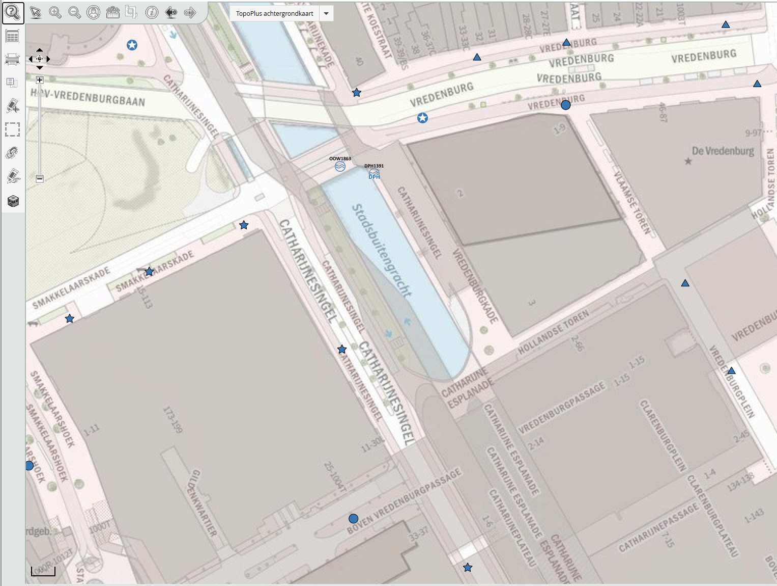

ACTIELIJST 2.1 DE NIEUWE TUIN - VERLEGGING CATHARIJNESINGEL
(884) 1 | - Omleiding A aanpassen via Oudenoord, WSB en Vleutenseweg; op Vleutenseweg borden plaatsen  - T.h.v. Catharijnesingel/Bleekstraat C1 plaatsen met onderbord ‘Na x-meter’ of evt. een tekstkar  - Doseringen in omleidingsroute (bij Paardenveld en Monicabrug) tijdelijk eruit laten halen  - Tekstbord aanpassen: Amsterdamsestraatweg  - Op omleidingsborden vermelden ‘Catharijnesingel dicht’ (‘richting Mariaplaats’ schrappen)  - Verkeersregelaar bij (parkeergarage) Stationsstraat zetten i.p.v. bij Marga Klompébrug  - Dwarsprofiel toevoegen aan tekening  Fase 2  - Verkeersregelaars inzetten bij Marga Klompébrug; alle fietsers naar rechts sturen  - APV-ontheffing aanvragen met onderbouwing  - Op zondag starten na 9.00 uur  - Tijdschema maken van werkzaamheden (rekening houden met geluidsoverlast)  - Min. 2 weken van tevoren bewonersbrief versturen  - Bouwbord/bouwdoek ophangen  - Kunnen NHD doordeweeks met PRIO1 passeren?  - Afsluitingen in Melvin aangeven (ook als doordeweeks ’s avonds afzetting weggehaald wordt)  - Brandkraan in/bij werkvak altijd bereikbaar houden met vrije ruimte met een diameter 1,8 m | Jurgen Kamberg  Friso Groenewegen
(884) 2 | Intern melden: doseringen in omleidingsroute eruit halen | JS

